Методические рекомендации по работе в социальных сетях.

Появление интернета открыло перед нами практически безграничные возможности. Изначально его использовали только для поиска какой-либо информации, но сегодня с его помощью общаются, как мы сегодня с вами, продают различные товары и услуги, обмениваются фото и видео. И мы уже привыкли к такому роду взаимодействия. Если в течении дня мы выкладываем какую-либо информацию, то с уверенностью можно сказать, что основная часть наших подписчиков вечером посетят наши странички, оставят своё мнение, возможно зададут вопрос.
Конечно можно отметить что на сегодняшний день каждый клуб на селе открыл свои странички в соц. сетях и выкладывает информацию о работе клуба, и проведенных мероприятиях. Но не в том объеме, который был бы полезен для посетителей сообщества. Хотелось бы видеть живые странички ВКонтакте. Что мы подразумеваем под словом, живые:
- информативность (То есть небольшой текст и несколько фото будет достаточно. Для того чтобы, человеку, посетившему ваше сообщество стало понятно. Когда прошло мероприятие, кто на нем присутствовал, и какая тема была рассмотрена.)

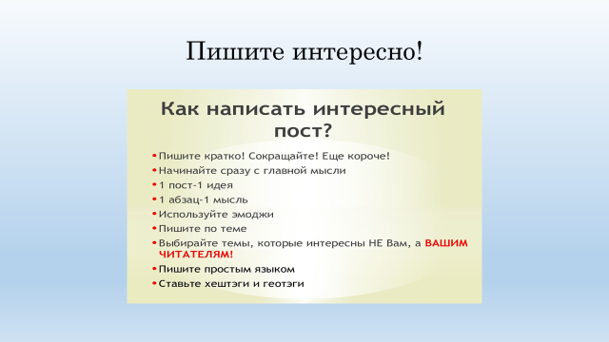

- частота выкладывания постов (страница будет свежей и живой. При наличии ежедневной информации на ней). Каждый из вас ходит ежедневно на работу. Она разнообразна. Вот например: в понедельник и среду был кружок по рукоделию – это уже и будет темой поста, сделали пару фото и описали. Вторник и четверг занятие с клубными формированиями и это можно осветить. Пятница устроили субботник пару фото и пару предложений. Суббота во всех клубах проходит вечер отдыха, либо танцевально-развлекательная программа.
- Добавляйте к текстам видео, картинки или опросы. Подписчикам понравится, если вы придумаете для них интересную игру, опрос или конкурс.

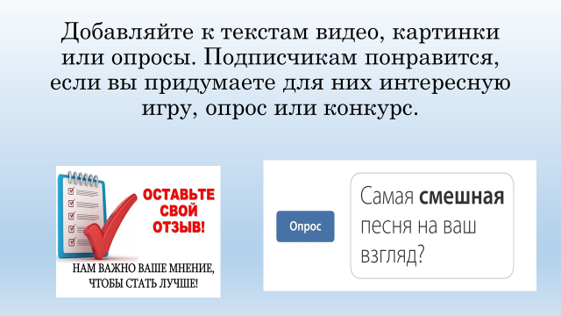

- проводить опросы среди своих подписчиков о том, чтобы они хотели видеть на странице вашего сообщества. Какая тема им интересна.

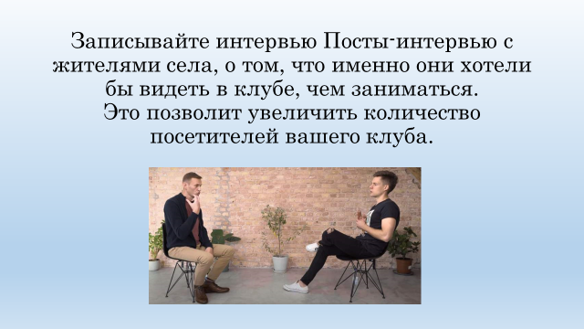

- поздравлять своих подписчиков с различными праздниками.
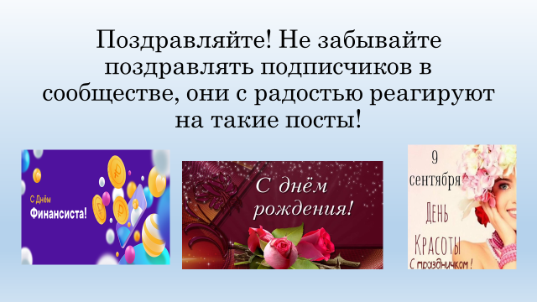

- Не забывайте замечать достижения лучших участников коллективов или введите рубрику «Это - я». Делитесь фото и видео презентациями ваших участников.

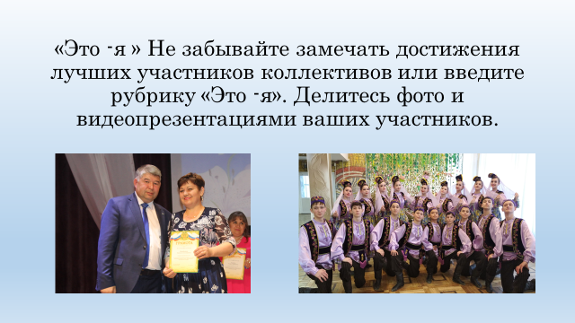

Общаясь в социальных сетях и выкладывая интересные публикации, каждый работник культуры становится более узнаваем. Делайте с душой.
Если подходить к созданию каждой публикации с душой, аудитория обязательно даст вам хороший отклик.

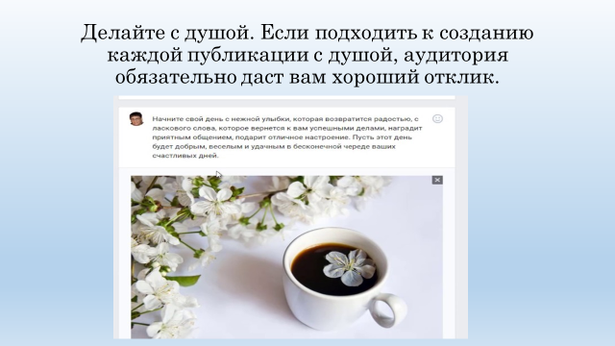

Социальные сети на сегодняшний день играют очень большую роль. Для привлечения подписчиков мы выставляем афиши, анонсы предстоящих мероприятий. Организуем онлайн – мероприятия, фестивали, конкурсы, акции. Можно сказать, что мы в открытом доступе для своих подписчиков.
Люди настолько привыкли общаться и проводить время в соц. сетях, что очень часто делятся мнением, голосуют за понравившуюся информацию или участника конкурса. Задают вопросы и оставляют обратную связь, что позволяет подписчику обратиться к учреждению напрямую.
Социальные сети — отличный инструмент взаимодействия с аудиторией. Это даёт новые возможности для решения задач в сфере культуры, особенно в работе досуга населения. Понимание их специфики позволяет эффективнее решать задачи в сфере организации мероприятий.
Методические рекомендации подготовила методист МБУ «Бакалинский РДК им. Нажиба Асанбаева» Мадеева Е.В.
*Информация взята из социальных сетей, разные источники. Также исходя из собственного опыта работы.
с. Бакалы 2023 год

